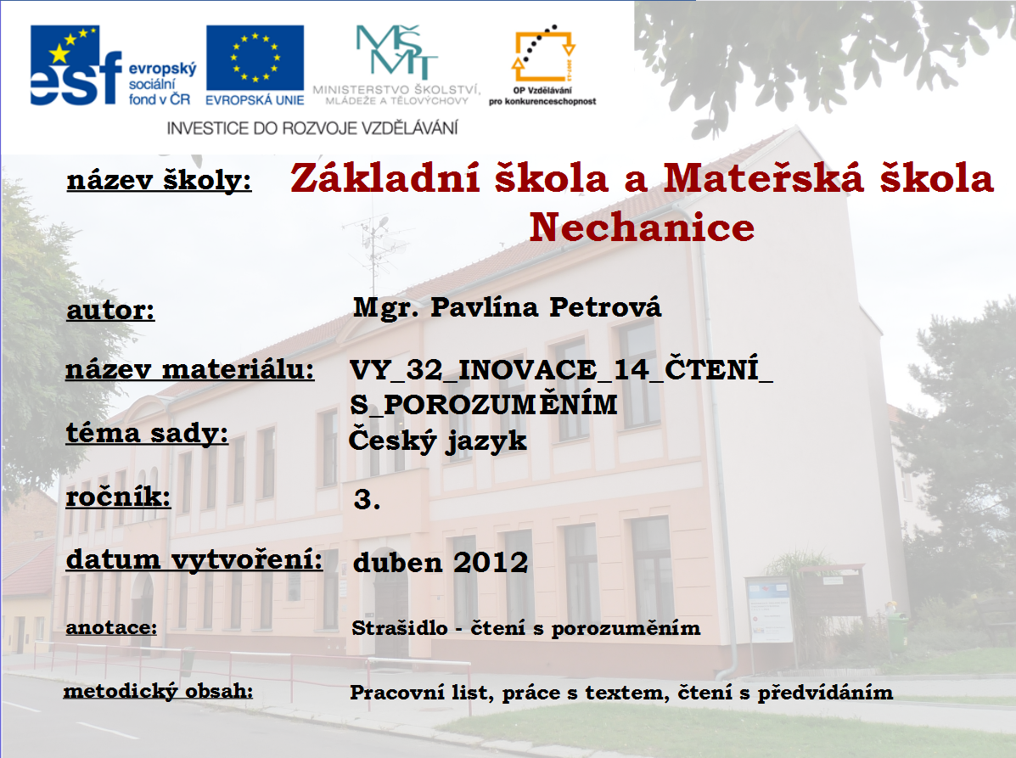

Do našeho textu zabloudili VETŘELCI – slova, která do něho nepatří. Než začneš číst, připrav si tužku, aby sis je mohl(a) hned označit.
Žák Lukášek přišel pozdě do školy. Sedl si jakoby nic, a protože měli zrovna psaní, napsal sousedu Vitáskovi na piják: „Mám něco v kapse. Našel jsem to na chodbě. Je to živý a hejbá se to.“
Vitásek odepsal: „Kouše to?“
Lukášek na pijáku odpověděl: „Nekouše, nemáš na to krabičku?“
A dali to pak do krabičky na pera. Bylo vlak to malilinké, sotva to hrabalo nožičkama.
„Stejně ti to chcípne,“ prorokoval auto Vitásek. „Vždyť ani nevíš, co to žere.“
Lukášek nedbal. motorka Krabičku tomu vystlal kouskem pijáku, nasypal tam drobečky z rohlíku, přidal kousek autobus salámu a list z pelargónie pro případ, že by to byl býložravec. A pak už jen čekal, co z toho bude. Zakuklí se to, či tomu narostou rohy, křídla nebo ocásek, aby to mělo přece nějakou podobu? Když byla přestávka, to stvoření vylezlo z krabičky.
Na Mančině lavici ležela na ubrousku kolo buchta. Manka neměla na svačinu kdy, musela si až do zvonění povídat s kamarádkou loď Růženou.
Mlask, ozvalo se najednou a buchta zmizela. Pepíkovi dala maminka k svačině rohlík s máslem. Letadlo Ale Pepík nemá rohlíky s máslem rád. Zahodil svačinu do koše. Chlamst, a v koši jsou už jenom papíry. Jindra nemá čas sníst si závin, hází u tabule houbou. Chlamst – je po závinu.
Kdepak krabička na pera, Lukášek ji hned musel tříkolka vyměnit za krabičku od sirek a pak za penál, jak to divné stvoření povyrostlo.
Aby ne, mělo všechny potřebné živiny, co si děti nosily k svačině. Salám, šunku, paštiku, pomeranč, sušenky, mrkev, čokoládu, vejce na tvrdo, sýry, řízek, pribináček i rajská jablka. Už to bydlelo v koši na odpadky, ale i koš nákladní automobil tomu byl malý.
Jednou se při hodině ozval praskot. Koš se rozvalil. Vylezla z něho škaredá nestvůra. Marně hledala učitelka v moudrých knihách, ke kterému kmeni, řádu, druhu, rodu či čeledi ten tvor náleží. Nezjistila to…..
ÚKOLY PRO TEBE:
1) OZNAČENÁ SLOVA (VETŘELCE ) NAPIŠ NA TYTO ŘÁDKY
_______________________________________________________
_______________________________________________________
_______________________________________________________
_______________________________________________________
_______________________________________________________
2) NAPIŠ SLOVO NADŘAZENÉ K TĚMTO SLOVŮM
___________________________________
3) VYMYSLI NADPIS PRO DANÝ TEXT A POKUS SE HO NAPSAT SVÝM „OZDOBNÝM“ PÍSMEM NAD ZAČÁTEK TEXTU
4) JAKÝ PŘEDMĚT LUKÁŠEK ZROVNA MĚL, KDYŽ PŘIŠEL POZDĚ NA VYUČOVÁNÍ? _________________________
5) CO MĚLA K SVAČINĚ MANKA? ____________________________
6) JAK MOHL PŘÍBĚH POKRAČOVAT DÁL? POKUS SE HO DÁL DOVYPRÁVĚT. ZBYDE-LI TI ČAS, MŮŽEŠ NAMALOVAT, JAK ASI VYPADALO STRAŠIDLO.
Použitá literatura: Hejná O. Pohádky na dobrou noc, 1. Vydání Praha: SNDK. 1964, strana 33 – 35
Úkoly k textu – zdroj vlastní

